**Ликино-Дулевский политехнический колледж – филиал ГГТУ**

**ОТЧЁТ**

Предметная область: «Макет сайта компании по производству бытовой химии ООО «Полисинема»»

По дисциплине: «УП.05 Учебная практика»

Специальность 09.02.07 Информационные системы и программирование курс 3

Выполнила:

Шипкова Софья Сергеевна

Проверил преподаватель:

Гжегожевский С.В.

**2023 год**

**Оглавление**

1. Общие сведения 2

1.1. Описание предметной области 2

1.2. Постановка задачи (выделить Цель) 3

2. Требования к сайту 3

2.1. Нефункциональных требований (ссылка) 3

2.2. Бизнес-требования (ссылка) 3

2.3. Требования к дизайн-макетам сайтов (ссылка) 3

3. Структура и разделы 3

3.1. Карта сайта (схема) 3

3.2. Структура сайта (описание страниц и разделов) 3

4. Макетирование 3

4.1. Разработка Wireframe 3

4.2. Разработка макетов страниц 3

4.2.1. Макет главной страницы 3

4.2.2. Макет страницы 2 3

4.2.3. Макет страницы 3 3

5. Верстка макета 3

5.1. Настройка среды 3

5.2. Верстка шапки сайта 3

5.3. Верстка подвала сайта 3

5.4. Верстка главного меню 3

5.5. Подключение шрифтов 3

5.6. Адаптивная верстка главной страницы 3

5.7. Адаптивная верстка главного меню 3

6. Работа с системой контроля версий 3

6.1. Разворачивание проекта в глобальной репозитории 3

6.2. Пример работы с глобальным репозитоиием 3

# Общие сведения

## Описание предметной области

Культурно-развлекательный центр - это учреждение, предназначенное для организации и проведения различных культурно-развлекательных мероприятий. В таких центрах обычно представлены кинотеатры, театры, концертные залы, выставочные залы, музеи, библиотеки, кафе, рестораны, игровые комнаты, спортивные площадки и другие объекты, предназначенные для досуга и отдыха посетителей.

Культурно-развлекательный центр может быть организован как самостоятельное учреждение, так и входить в состав торгово-развлекательного комплекса или культурного центра. Основной целью таких центров является предоставление посетителям возможности провести время с пользой и удовольствием, посетить культурные мероприятия, пообщаться с друзьями, насладиться высококачественным развлечением.

## Постановка задачи (выделить Цель)

Главная цель – создать сайт для компании ООО”Полисинема”. Сайт должен представлять компанию «Полисинема» в Интернете, поддерживать ее положительный и современный имидж, знакомить посетителей с услугами компании.

# Требования к сайту

## Нефункциональных требований ([ссылка](https://texterra.ru/blog/vazhnye-shagi-do-postanovki-tz-na-razrabotku-sayta.html?ysclid=lpqjsxlkix900855647))

Нефункциональные требования к сайту:

* Удобство для пользователя. Сайт должен быть интуитивно понятен и прост для пользователя.
* Безопасность. Персональные данные должны быть защищены от взломов, хакерских атак, вирусов.
* Совместимость. Сайт должен быть адаптирован к нескольким разрешениям экрана.
* Сайт должен быть визуально приятным, яркие цвета не должны быть кислотными и не резать пользователю глаза. Приветствуется более минималистичный подход, работа с фигурами.
* На сайте желательно реализовать интерактивные элементы, сподвигающие пользователя взаимодействовать с сайтом.
* На сайте должны присутствовать: информация о Фирме, история фирмы, режим работы, цены на предоставляемые услуги, справочная информация, сопроводительные графические рисунки, юридический адрес, почтовый адрес, схема проезда, контактная информация.
* Каждая страница сайта должна содержать логотип и название Фирмы.
* Внизу на каждой странице сайта должна быть указана контактная информация.
* Обеспечение возможности доступа к информации об услугах, предлагаемых фирмой всем заинтересованным лицам, вне зависимости от их местонахождения.

## Бизнес-требования ([ссылка](https://texterra.ru/blog/vazhnye-shagi-do-postanovki-tz-na-razrabotku-sayta.html?ysclid=lpqjsxlkix900855647))

Сайт должен представлять компанию «Полисинема» в Интернете, поддерживать ее положительный и современный имидж, знакомить посетителей с услугами компании.

Предполагаемая возрастная аудитория сайта: От 14 лет и старше.

## Требования к дизайн-макетам сайтов ([ссылка](https://flagsoft.ru/blog/trebovania-k-dizain-maketam-saitov?ysclid=lpqkbugydo343321860))

Основное

* Исходник в Figma
* У всех слоев должны быть человеко-понятные имена и каждый элемент должен находиться в отдельном слое.
* Организовывать слои по папкам, делать человеко-понятную структуру (например, Header).
* Оставляйте комментарии для элементов, поведение которых сложно передать статическим изображением.

Сетка, размеры, ширина контента

* Ширина макета (не контентной области) должна быть 1920px.
* Минимальная ширина контентной (информационной) области — 1240 px (для десктопа).

Адаптив и ретина

Тексты и шрифты

* Шрифт должен быть бесплатным или должна быть приобретена лицензия на его использование.

Комплект для верстки

* Макет в фигме
* Шрифты
* Изображения и иконки(png\jpg\svg)

# Структура и разделы

## Карта сайта (схема)

## Структура сайта (описание страниц и разделов)

# Макетирование

## Разработка Wireframe

## Разработка макетов страниц

### Макет главной страницы

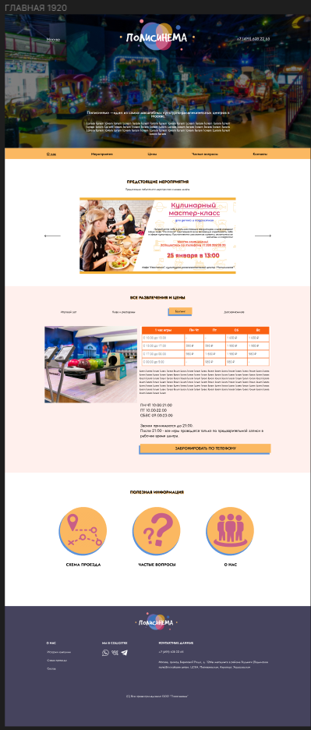

### Макет страницы 2

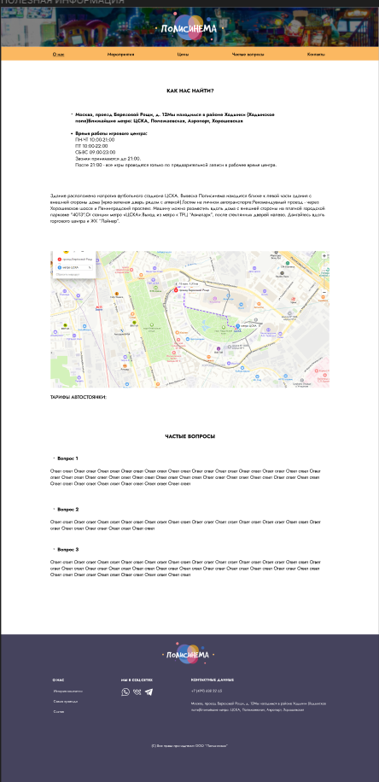

### Макет страницы 3

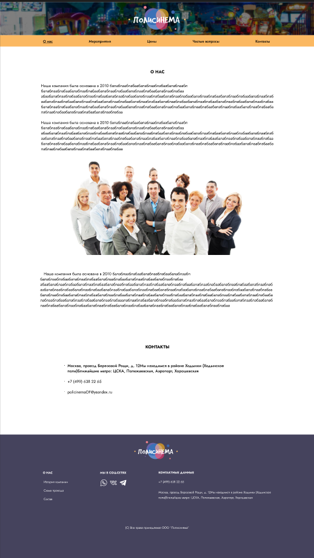

# Верстка макета

## Настройка среды

Верстка будет проводится на препроцессоре pug, html,при необходимости js. Произведено подключение и установка pug к проекту. Стилизация верстки производится на языке scss.Также для удобства установлен плагин Live server.

## Верстка шапки сайта

## Верстка подвала сайта

## Верстка главного меню

## Подключение шрифтов

## Адаптивная верстка главной страницы

## Адаптивная верстка главного меню

# Работа с системой контроля версий

## Разворачивание проекта в глобальной репозитории

## Пример работы с глобальным репозитоиием